Формирование основ культуры здоровья у детей дошкольного возраста

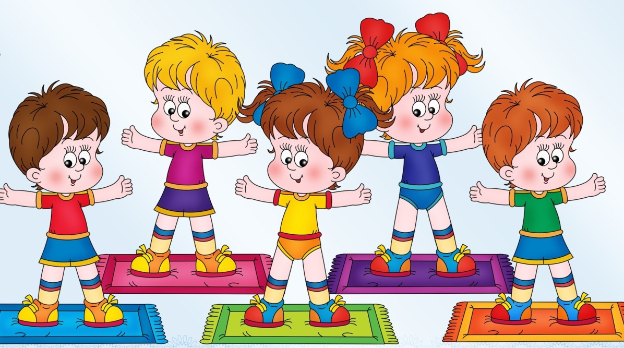
Формирование основ культуры здоровья у детей дошкольного возраста
Формирование основ культуры здоровья у детей дошкольного возраста
Здоровье – это базовая ценность и необходимое условие полноценного, физического и социального развития ребёнка. Не создав фундамента здоровья в дошкольном детстве, трудно сформировать в будущем. Сохранение и укрепление здоровья ребенка – ведущая задача концепции модернизации российского образования, в том числе его первой ступени – дошкольного.
Культура здоровья – это наука о закономерностях формирования и сохранения здоровья.
Дошкольное детство – период интенсивного роста и развития организма и повышенной его чувствительности к влияниям природной и социальной среды, в том числе, к профилактическим и оздоровительным мероприятиям, проводимым в детском саду. Эффективность этих мероприятий во многом зависит от того, насколько естественны и адекватны условия жизнедеятельности ребёнка в дошкольном образовательном учреждении.

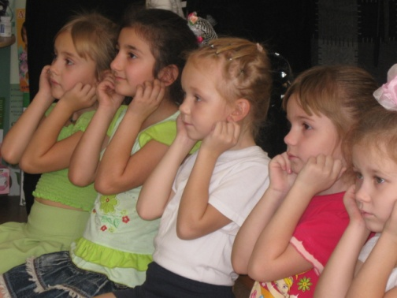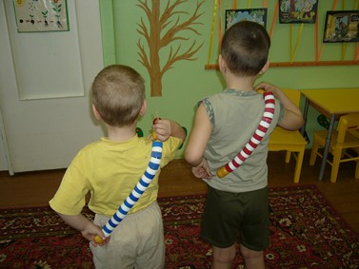

Известно, что здоровье, более чем на половину, зависит от образа жизни, на четверть – от окружающей среды и гораздо меньше оно связано с наследственностью и состоянием здравоохранения в государстве.

Наша основная задача привить ребёнку необходимость быть здоровым – значит активным, дееспособным. Мы призваны воспитать у дошкольника уважение к собственному здоровью и желание его беречь. Важно сформировать у детей базу знаний и практических навыков здорового образа жизни, осознанную потребность в систематических занятиях физической культурой и спортом.
Реализация задач, модели формирования основ культуры здоровья достигается в режимных процессах, через воспитание культурно-гигиенических навыков, а также средствами рационального питания.
Культуру здоровья дошкольника мы рассматриваем как социализацию дошкольника, подготовку его к деятельности по охране и укреплению здоровья, основанную на представлениях и опыте, которые приобретаются в педагогическом процессе в ДОУ и семейном воспитании.
Главным залогом успеха этой работы в том, чтобы сами педагоги и родители стали носителями ценностей культуры здоровья, т. к. именно взрослый человек является образцом для подражания.

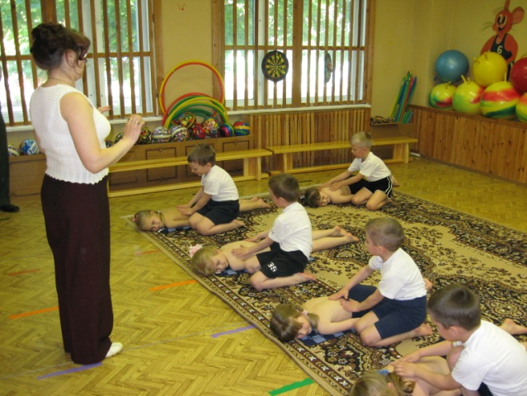

Исходя из выше сказанного, можно сделать вывод, что формирование культуры здоровьядержится на трёх китах: педагоги, ребёнок, семья.
Одним из обязательных условий воспитания культуры здоровья ребенка становится культура здоровья семьи. В работе с семьей по формированию потребности в здоровом образе жизни у детей необходимо использовать как традиционные, так и более активно нетрадиционные формы работы с родителями, такие как информационные бюллетени, рекламные буклеты, выпуск журнала "Здоровье", тематические выставки, библиотека здоровья, оформить информационные уголки здоровья "Вот я – болеть не буду" "Как я расту", проводить консультации, встречи «за круглым столом», родительские собрания с привлечением физкультурных и медицинских работников, спортивные семейные эстафеты.
Дошкольное учреждение и семья призваны в дошкольном детстве заложить основы здорового образа жизни, используя различные формы работы
И именно в семье и в детском образовательном учреждении на ранней стадии развития ребенку должны помочь, как можно раньше понять непреходящую ценность здоровья, осознать цель его жизни, побудить малыша самостоятельно и активно формировать, сохранять и приумножать свое здоровье
"Здоровье — это вершина, которую должен каждый покорить сам" — так гласит восточная мудрость. Задача педагогов — научить детей покорять эту вершину. Чтобы жить в нашем мире, человек должен иметь контроль над собой: над своим телом, душой, умом. С сильным умом, в сильном теле можно добиться любых успехов, любых высот.

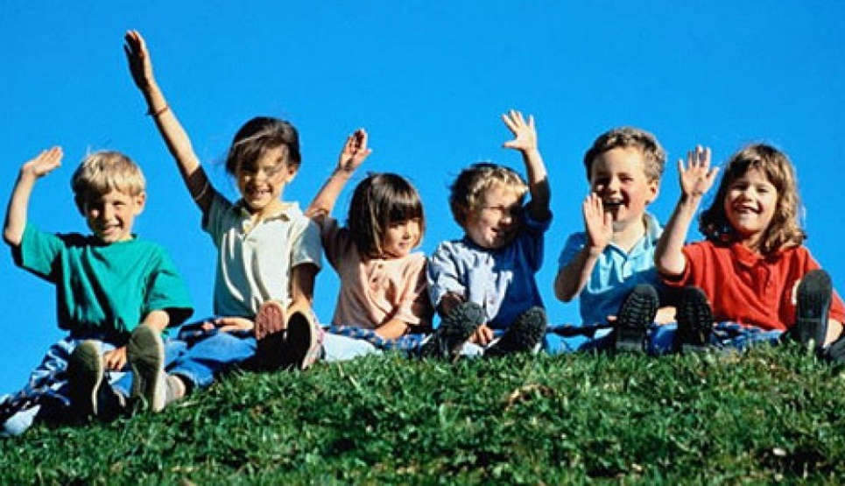

Российская Федерация
Муниципальное бюджетное дошкольное образовательное учреждение
«Детский сад комбинированного вида №57»
муниципального образования
г. Братска

Консультация для педагогов

Формирование основ культуры здоровья у детей дошкольного возраста

Составила
Бойкова А.А.
воспитатель I кв.к.

г. Братск 2016г

